**MINISTERUL SĂNĂTĂŢII**

**AL REPUBLICII MOLDOVA**

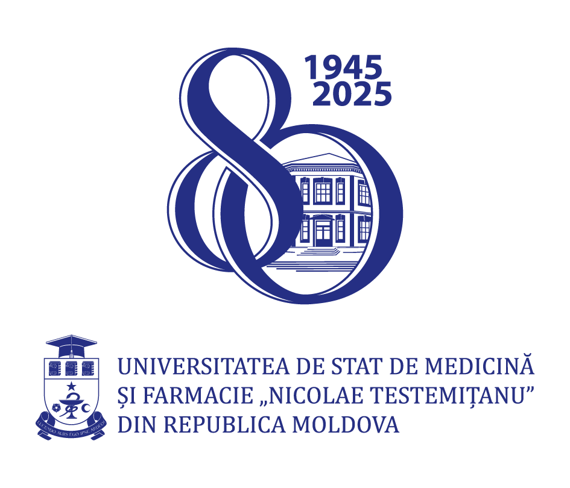

**ASOCIAŢIA SĂNĂTATE PUBLICĂ ŞI MANAGEMENT**

***Catedra de medicină socială și management „Nicolae Testemiţanu****”*

**CONFERINŢA**

**CONSACRATĂ**

**PROFESORULUI UNIVERSITAR,**

**OM EMERIT ÎN ŞTIINŢE**

***ION PRISACARI,***

**CU OCAZIA ANIVERSĂRII A 90-A DE LA NAŞTERE**

|  |  |
| --- | --- |
| **PROGRAM**  Cuvânt de omagiere | **Emil Ceban**,  *Rector USMF*  *„Nicolae Testemiţanu”*  *dr. hab. şt. med., prof. univ., m.c. al AȘM* |
| Meritele savantului Ion Prisăcari în viziunea memoriei contemporanilor  şi urmaşilor săi | **Tudor Grejdeanu**,  *președintele ASPM,*  *dr. hab. şt. med., prof. univ.* |
| Profesorul Ion Prisacari – proeminent savant, pedagog şi personalitate a medicinei naționale | **Elena Raevschi**,  *şef catedră,*  *dr. hab. șt. med., prof. univ.* |
| Prof. Ion Prisacari – iscusit pedagog şi organizator al ocrotirii sănătății | **Dumitru Tintiuc**,  *dr. hab. şt. med., prof. univ.* |
| Aspecte strategice de dezvoltare a sistemului de sănătate în viziunea prof. univ. Ion Prisacari | **Mihail Ciocanu**,  *dr. hab. şt. med., prof. univ., vicedirector medical, Institutul de Med. Urgentă* |
| Prof. Ion Prisacari – un mare savant, mentor şi reformator al sistemului de sănătate  Prof. Ion Prisacari – medic umanist, savant şi Om de stat | **Mihai Ciobanu**,  *dr. șt. med.*, *conf. univ*.  ***Ion Mereuţă,***  *dr. hab. şt. med., prof. univ.* |
| Profesorul Ion Prisacari – formator al gândirii metodologice și analitice în managementul sănătății  Prof. Ion Prisacari – ilustru savant, dascăl al multor generații de medici  Profesorul Ion Prisacari – vizionar și reformator al sistemului de sănătate | **Valeriu Pantea,**  *dr. șt. med., conf. univ.*  **Mihai Palanciuc,**  *dr. șt. med., conf. univ.*    **Alexandru Lavric,**  *Lector superior* |

|  |  |
| --- | --- |
| PROGRA  Cuvânt de omagiere | M  Emil Ceban,  Rector USMF  „Nicolae Testemiţanu”  dr. hab. şt. med., prof. univ., m.c. al AȘM |
| Meritele savantului Ion Prisăcari în viziunea memoriei contemporanilor şi urmaşilor săi | Tudor Grejdeanu,  președintele ASPM,  dr. hab. şt. med., prof. univ. |
| Profesorul Ion Prisacari – proeminent savant, pedagog şi personalitate a medicinei naționale | Elena Raevschi,  şef catedră,  dr. hab. șt. med., prof. univ. |
| Prof. Ion Prisacari – iscusit pedagog şi organizator al ocrotirii sănătății | Dumitru Tintiuc,  dr. hab. şt. med., prof. univ. |
| Aspecte strategice de dezvoltare a sistemului de sănătate în viziunea prof. univ. Ion Prisacari | Mihail Ciocanu,  dr. hab. şt. med., prof. univ., vicedirector medical, Institutul de Med. Urgentă |
| Prof. Ion Prisacari – un mare savant, mentor şi reformator al sistemului de sănătate  Prof. Ion Prisacari – medic umanist, savant şi Om de stat | Mihai Ciobanu,  dr. șt. med., conf. univ.  Ion Mereuţă,  dr. hab. şt. med., prof. univ. |
| Profesorul Ion Prisacari – formator al gândirii metodologice și analitice în managementul sănătății  Prof. Ion Prisacari – ilustru savant, dascăl al multor generații de medici  Profesorul Ion Prisacari – vizionar și reformator al sistemului de sănătate | Valeriu Pantea,  dr. șt. med., conf. univ.  Mihai Palanciuc,  dr. șt. med., conf. univ.  Alexandru Lavric,  Lector superior |

|  |  |
| --- | --- |
| PROGRA  Cuvânt de omagiere | M  Emil Ceban,  Rector USMF  „Nicolae Testemiţanu”  dr. hab. şt. med., prof. univ., m.c. al AȘM |
| Meritele savantului Ion Prisăcari în viziunea memoriei contemporanilor şi urmaşilor săi | Tudor Grejdeanu,  președintele ASPM,  dr. hab. şt. med., prof. univ. |
| PROGRA  Cuvânt de omagiere | M  Emil Ceban,  Rector USMF  „Nicolae Testemiţanu”  dr. hab. şt. med., prof. univ., m.c. al AȘM |
| Prof. Ion Prisacari – iscusit pedagog şi organizator al ocrotirii sănătății | Dumitru Tintiuc,  dr. hab. şt. med., prof. univ. |
| Aspecte strategice de dezvoltare a sistemului de sănătate în viziunea prof. univ. Ion Prisacari | Mihail Ciocanu,  dr. hab. şt. med., prof. univ., vicedirector medical, Institutul de Med. Urgentă |
| Prof. Ion Prisacari – un mare savant, mentor şi reformator al sistemului de sănătate  Prof. Ion Prisacari – medic umanist, savant şi Om de stat | Mihai Ciobanu,  dr. șt. med., conf. univ.  Ion Mereuţă,  dr. hab. şt. med., prof. univ. |
| Profesorul Ion Prisacari – formator al gândirii metodologice și analitice în managementul sănătății  Prof. Ion Prisacari – ilustru savant, dascăl al multor generații de medici  Profesorul Ion Prisacari – vizionar și reformator al sistemului de sănătate | Valeriu Pantea,  dr. șt. med., conf. univ.  Mihai Palanciuc,  dr. șt. med., conf. univ.  Alexandru Lavric,  Lector superior |

|  |  |
| --- | --- |
| **PROGRA**  Cuvânt de omagiere | **M**  **Emil Ceban,**  *Rector USMF*  *„Nicolae Testemiţanu”*  *dr. hab. şt. med., prof. univ., m.c. al AȘM* |
| Meritele savantului Ion Prisăcari în viziunea memoriei contemporanilor şi urmaşilor săi | **Tudor Grejdeanu,**  *președintele ASPM,*  *dr. hab. şt. med., prof. univ.* |
| Profesorul Ion Prisacari – proeminent savant, pedagog şi personalitate a medicinei naționale | **Elena Raevschi,**  *şef catedră,*  *dr. hab. șt. med., prof. univ.* |
| Prof. Ion Prisacari –iscusit pedagog şi organizator al ocrotirii sănătății | **Dumitru Tintiuc,**  *dr. hab. şt. med., prof. univ.* |
| Aspecte strategice de dezvoltare a sistemului de sănătate în viziunea prof. univ. Ion Prisacari | **Mihail Ciocanu,**  *dr. hab. şt. med., prof. univ., vicedirector medical, Institutul de Med. Urgentă* |
| Prof. Ion Prisacari – un mare savant, mentor şi reformator al sistemului de sănătate  Prof. Ion Prisacari – medic umanist, savant şi Om de stat | **Mihai Ciobanu**,  *dr. șt. med.*, *conf. univ*.  ***Ion Mereuţă,***  *dr. hab. şt. med., prof. univ.* |
| Profesorul Ion Prisacari – formator al gândirii metodologice și analitice în managementul sănătății  Prof. Ion Prisacari – ilustru savant, dascăl al multor generații de medici  Profesorul Ion Prisacari – vizionar și reformator al sistemului de sănătate | **Valeriu Pantea,**  *dr. șt. med., conf. univ.*  **Mihai Palanciuc,**  *dr. șt. med., conf. univ.*  **Alexandru Lavric,**  *Lector superior* |

|  |  |
| --- | --- |
| PROGRA  Cuvânt de omagiere | M  Emil Ceban,  Rector USMF  „Nicolae Testemiţanu”  dr. hab. şt. med., prof. univ., m.c. al AȘM |
| Meritele savantului Ion Prisăcari în viziunea memoriei contemporanilor şi urmaşilor săi | Tudor Grejdeanu,  președintele ASPM,  dr. hab. şt. med., prof. univ. |
| Profesorul Ion Prisacari – proeminent savant, pedagog şi personalitate a medicinei naționale | Elena Raevschi,  şef catedră,  dr. hab. șt. med., prof. univ. |
| Prof. Ion Prisacari – iscusit pedagog şi organizator al ocrotirii sănătății | Dumitru Tintiuc,  dr. hab. şt. med., prof. univ. |
| Aspecte strategice de dezvoltare a sistemului de sănătate în viziunea prof. univ. Ion Prisacari | Mihail Ciocanu,  dr. hab. şt. med., prof. univ., vicedirector medical, Institutul de Med. Urgentă |
| Prof. Ion Prisacari – un mare savant, mentor şi reformator al sistemului de sănătate  Prof. Ion Prisacari – medic umanist, savant şi Om de stat | **Mihai Ciobanu**,  *dr. șt. med.*, *conf. univ*.  ***Ion Mereuţă,***  *dr. hab. şt. med., prof. univ.* |
| Profesorul Ion Prisacari – formator al gândirii metodologice și analitice în managementul sănătății  Prof. Ion Prisacari – ilustru savant, dascăl al multor generații de medici  Profesorul Ion Prisacari – vizionar și reformator al sistemului de sănătate | **Valeriu Pantea,**  *dr. șt. med., conf. univ.*  **Mihai Palanciuc,**  *dr. șt. med., conf. univ.*  **Alexandru Lavric,**  *Lector superior* |